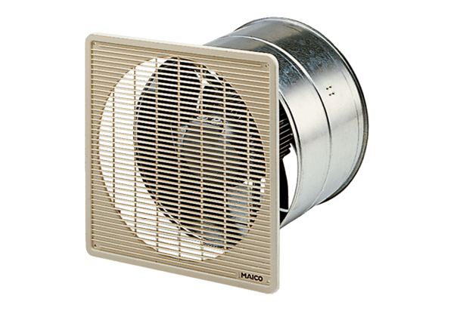Axial-Wandeinbauventilator EZF 30/6 BVerpackungseinheit: 1 StückSortiment: C
Artikelnummer: 0085.0053Hersteller: MAICO

